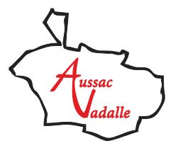REGLES DE LA COUR D’ECOLE
Edition du 30 août 2022

En tant qu’élève de l’école d’Aussac-Vadalle, j’ai accès à une cour munie d’équipements dans laquelle je peux jouer et me détendre.

Afin de permettre à chacun d’en profiter pleinement, il est important de maintenir cet espace propre et en bon état ; je n’ai pas le droit de :
- Arracher les branches et les feuilles des arbres
- Jeter les emballages des goûters et les masques dans la cour ou chez les voisins
- Dégrader les clôtures.

Afin que personne ne se blesse, pour garantir la sécurité de tous et le respect de chacun, je n’ai pas le droit de :
- Jouer à la bagarre et/ou pousser mes camarades
- Insulter ou se moquer des camarades et/ou des adultes
- Dire des gros mots
- Courir et/ou jouer au ballon sous le préau
- Monter sur les rebords des fenêtres de l’école
- Monter sur le bord de la barrière
- Se pencher sur les tuiles des murets
- Monter aux arbres
- Monter à plus de 4 sur la structure d’escalade
- Monter à plus de 3 sur les barres fixes
- Pousser un camarade qui est sur la structure ou sur les barres
- Lancer le ballon sur un camarade.

Je ne dois pas rentrer dans l’école sans demander la permission à un adulte.

Exemplaire à conserver

